11月25日発信リリース大島智子『セッちゃん』新商品

マンガワンで話題蒼然となった、気鋭イラストレーター・大島智子による初の漫画作品、『セッちゃん』の限定直筆デジタルカメラ等、キャラクターグッズ9種がマンガワンSHOP限定で受注開始！！

株式会社小学館集英社プロダクションは、マンガワン公式通販サイト「マンガワンSHOP」にて、2018年12月25日12：00より、大島智子初マンガ作品「セッちゃん」の原作イラストを使用した限定直筆デジタルカメラ他、キャラクターグッズ9種の受注を開始致します。

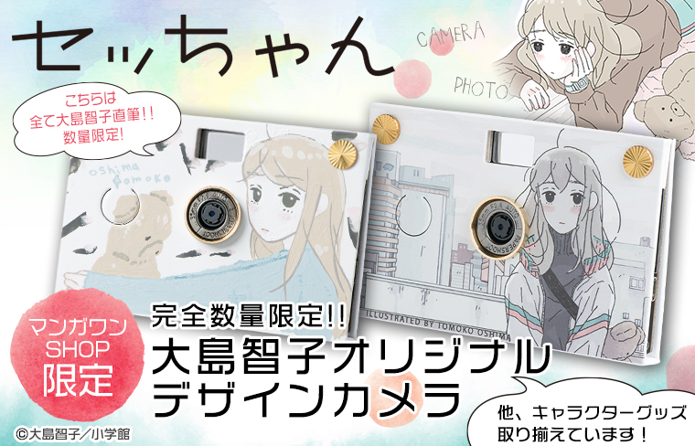

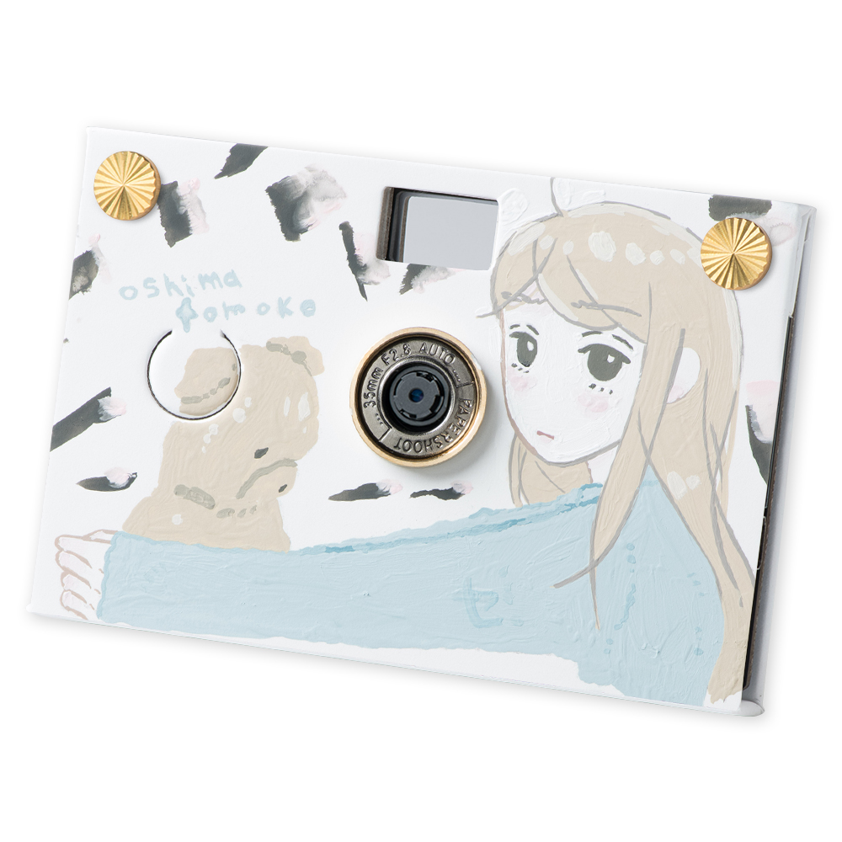

▲大島智子氏が直筆でデザインしたデジタルカメラ「ペーパーシュート」。白地の本体に、大島智子氏が直接イラストを施した、世界に一つだけのデジタルカメラです。

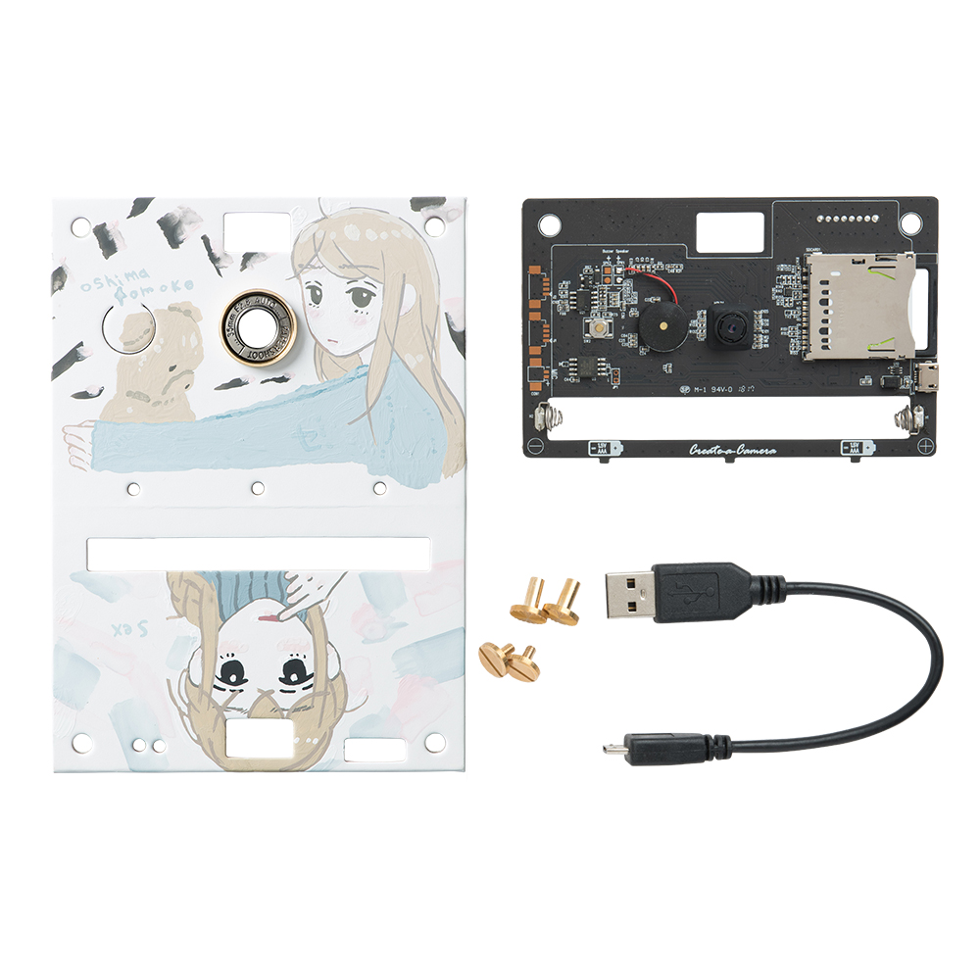
▲表面だけでなく裏面にも大嶋智子氏の直筆でイラストを描いて頂いております。

完全数量限定にて12月25日12：00頃から受注開始予定。大島智子氏のファンは是非この機会にマンガワンSHOPで詳細をご覧ください。

【仕様】
商品名： 『セッちゃん』ペーパーシュート直筆限定デザイン
価格：\19,800(税込)
本体サイズ 約106×66×12mm
重量 80g（電池含）
画素 Full HD、CMOSセンサー
撮影モード 全4種類（・クラシック・白黒・ゴールデンメモリー・ブルーノベンバー）
メモリー SDカード（32GBまで）
電池 単4アルカリ電池2本使用（別売）
接続端子 micro USB（コード付属）

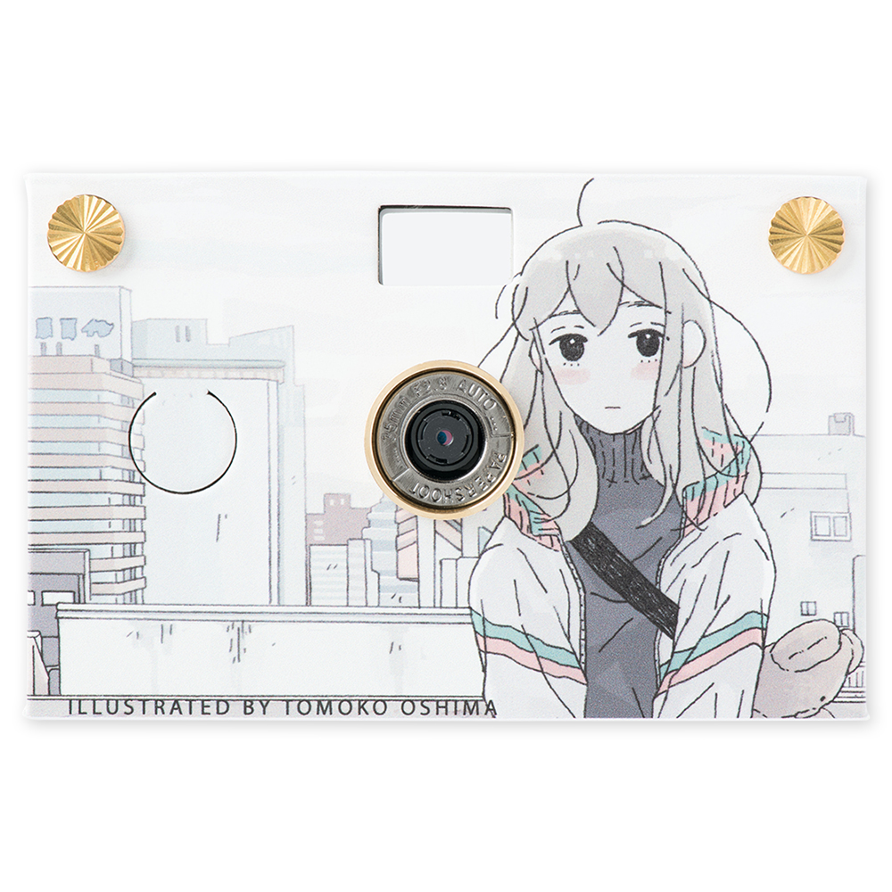

▲『セッちゃん』のカバーイラストを使用した、オリジナルモデルも同時発売！氏の繊細なタッチのイラストがマッチした、非常にデザイン性の高い商品です。

【仕様】
商品名： 『セッちゃん』ペーパーシュートオリジナルデザイン
価格：\9,800(税込)
本体サイズ 約106×66×12mm
重量 80g（電池含）
画素 Full HD、CMOSセンサー
撮影モード 全4種類（・クラシック・白黒・ゴールデンメモリー・ブルーノベンバー）
メモリー SDカード（32GBまで）
電池 単4アルカリ電池2本使用（別売）
接続端子 micro USB（コード付属）

【PAPER SHOOTとは】
紙製ボディのカジュアルなデジタルカメラで、500万画素CMOSセンサー搭載の本格モデルです。4つのカラーモードで簡単にノスタルジックな写真が撮影可能となります。

http://papershoot.jp/

その他『セッちゃん』キャラクターグッズを全9種取り扱い致します。詳細は「マンガワンSHOP」でご確認ください。

【マンガワンSHOPとは】
小学館が運営するマンガアプリ「マンガワン」公式のキャラクターグッズSHOPです。
2018年6月にリニューアルOPENし、株式会社小学館集英社プロダクションが運営を行っております。

▼受注サイト「マンガワンSHOP」
https://www.pal-shop.jp/mangaone/
▼マンガワンSHOP『セッちゃん』商品ページ
https://www.pal-shop.jp/category/MA_001_001_026/

【本リリースに関するお問い合わせ先】
株式会社小学館集英社プロダクション
販売企画事業部通販グループ 担当：山本宛
TEL：03-3515-6791（平日10:00～17:30）
MAIL：yamamoto-ryosuke@shopro.co.jp

